Verkeersbesluit voor het aanwijzen van een oplaadlocatie aan Willem Lodewijklaan te Vlaardingen
Nr. 1977513

Namens burgemeester en wethouders van Vlaardingen,
vastgesteld hebbend, dat de bestuurlijke bevoegdheid hiertoe op grond van artikel 18, eerste lid, onder d, van de Wegenverkeerswet 1994 bij hem ligt, omdat dit verkeersbesluit betrekking heeft op een weg of gedeelte daarvan, zoals genoemd in artikel 1, eerste lid, onder b, van die wet, die onder het beheer van noch het Rijk, noch de provincie, noch het waterschap valt en is gelegen in de gemeente Vlaardingen;
gezien het Mandaatbesluit Ambtenaren 2021 en het Ondermandaatbesluit Ambtenaren 2021;
gelezen het advies van de politie, waarmee tevens is voldaan aan de verplichting als bedoeld in artikel 24 van het Besluit administratieve bepalingen inzake het wegverkeer;
overwegende dat op grond van artikel 15, eerste lid, van de Wegenverkeerswet 1994 een verkeersbesluit moet worden genomen voor de plaatsing of verwijdering van de in artikel 12 van het Besluit administratieve bepalingen inzake het wegverkeer genoemde verkeerstekens, alsmede voor onderborden voor zover daardoor een gebod of verbod ontstaat of wordt gewijzigd;
overwegende dat op grond van artikel 15, tweede lid, van de Wegenverkeerswet 1994 een verkeersbesluit moet worden genomen voor maatregelen op of aan de weg tot wijziging van de inrichting van de weg of tot het aanbrengen of verwijderen van voorzieningen ter regeling van het verkeer, indien de maatregelen leiden tot een beperking of uitbreiding van het aantal categorieën weggebruikers dat van een weg of weggedeelte gebruik kan maken;
gelet op hetgeen ten aanzien hiervan overigens in de Wegenverkeerswet 1994, het Reglement verkeersregels en verkeerstekens 1990 en het Besluit administratieve bepalingen inzake het wegverkeer is bepaald, alsmede op de bepalingen ter zake van de Algemene wet bestuursrecht;
Overwegingen ten aanzien van het besluit
Aanleiding en bestaande situatie
- dat Vlaardingen elektrisch rijden wil faciliteren door het bieden van oplaadfaciliteiten in de vorm van oplaadobjecten in de openbare ruimte;
- dat Vlaardingen meedoet aan de Concessie openbare laaddiensten elektrisch vervoer voor Rotterdam en de regio die, in samenwerking met totaal 30 regiogemeenten, is aanbesteed door de gemeente Rotterdam;
- dat, in de deelnemende gemeenten gevestigde burgers/bedrijven, verzoeken kunnen worden gedaan tot uitbreiding van het openbare laadnetwerk;
- dat om, binnen de gestelde kaders van de Concessie openbare laaddiensten elektrisch vervoer voor Rotterdam en de regio, tot een eenduidige afhandeling van verzoeken te komen, door het college van burgemeester en wethouders op 29 juni 2021, de Beleidsregels Concessie openbare laaddiensten elektrisch vervoer Vlaardingen 2021 zijn vastgesteld;
- dat in door een bewoner uit de buurt, te weten binnen 200 meter loopafstand van de locatie waarop dit besluit voorziet, een verzoek tot uitbreiding van het openbare laadnetwerk is ingediend ten behoeve van het opladen van zijn elektrisch voertuig.
Verkeerskundige aspecten
Overwegende:
- dat de indiener niet beschikt over een gehandicaptenparkeerplaats op kenteken;
- als een laadpunt reeds aanwezig is binnen 200 meter loopafstand van de aanvrager, gelden de volgende twee opties:
is het verbruik van dit laadpunt >500 kWh per maand dan wordt een nieuw laadpunt gerealiseerd;
is het verbruik van dit laadpunt <500 kWh per maand, dan wordt de aanvrager verwezen naar een al bestaand laadpunt.
- Als er geen laadpaal aanwezig is op een loopafstand van 200 meter van de aanvrager, dan wordt de aanvraag geaccepteerd en wordt een nieuwe laadpaal gerealiseerd;
- Dat het wenselijk is één parkeerplaats bij de oplaadpaal aan de Willem Lodewijklaan, nabij nr. 60, aan te wijzen als parkeerplaats die als specifiek doel heeft het opladen van een elektrisch voertuig
- dat het tweede parkeervak op deze locatie, indien daar voldoende vraag naar blijkt, gemakkelijk ingericht kan worden als oplaadvak (via een tweede verkeersbesluit).
- dat deze openbare parkeerplaatsen niet gelegen zijn in een blauwe zone;
- dat de twee parkeerplaatsen aan de Willem Lodewijklaan nabij nr. 60 goed zichtbaar en bereikbaar zijn;
- dat deze parkeerplaatsen derhalve goed vindbaar zijn voor andere potentiële gebruikers;
- dat goed zichtbare en bereikbare oplaadlocaties het gebruik door andere potentiӫle gebruikers stimuleren;
- dat deze parkeerplaatsen aan de Willem Lodewijklaan zich bevinden binnen de in de beleidsregels aangegeven loopafstand van 200 meter van het adres van de indiener;
- Hierdoor is de impact op de parkeerdruk minimaal omdat een auto die al in de omgeving stond in de omgeving wordt opgeladen waardoor in die periode de andere plaats waar deze auto stond vrij valt.
Uit het oogpunt van:
- dat de maatregel (gelet op artikel 2, tweede lid, onder a, van de Wegenverkeerswet) strekt tot het voorkomen of beperken van door het verkeer veroorzaakte overlast, hinder, schade alsmede de gevolgen voor het milieu, bedoeld in de Wet Milieubeheer;
- dat de maatregel (gelet op artikel 2 derde lid, onder a van de Wegenverkeerswet) strekt tot het bevorderen van een doelmatig of zuinig energiegebruik.
Is het gewenst om:
- Eén parkeerplaats aan de Willem Lodewijklaan, nabij nr. 60 aan te wijzen als parkeerplaats voor het opladen van elektrische voertuigen.
Belangenafweging
- Elektrisch vervoer kan een bijdrage leveren aan de verbetering van de lokale leefkwaliteit (geluid, luchtkwaliteit, klimaat) en ontwikkelingen op het gebied van duurzame mobiliteit, economie en innovatie. Hiermee wordt een algemeen belang gediend.
- Er zijn geen indicaties dat het aanwijzen van de parkeerplaats op de locatie Willem Lodewijklaan leidt tot onevenredige parkeerhinder voor overige weggebruikers.
- Niet is gebleken dat belanghebbenden onevenredig worden benadeeld dan wel dat door het te nemen verkeersbesluit een onduidelijke verkeerssituatie zou ontstaan.
Zorgvuldigheid
- Bij de voorbereiding van dit besluit is gehandeld overeenkomstig de zorgvuldigheid die op grond van artikel 3:1 van de Algemene wet bestuursrecht ten aanzien van besluiten als deze moet worden betracht.

BESLUIT
Eén parkeerplaats aan de Willem Lodewijklaan nabij nr. 60, aan te wijzen als parkeerplaats voor het opladen van elektrische voertuigen.
Dit besluit kenbaar te maken aan de weggebruikers door middel van het plaatsen van een verkeersbord E4 uit bijlage I van het RVV 1990, met onderbord met daarop de tekst ‘’opladen elektrische voertuigen’’ en een pijl wijzen naar het oplaadvak, op de plaats zoals aangegeven op de bij dit besluit gevoegde foto en tekening.
Te bepalen dat dit verkeersbesluit in werking treedt op de dag van bekendmaking in het Gemeenteblad.
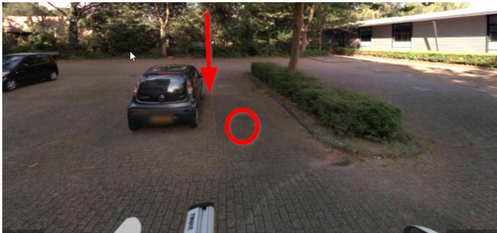
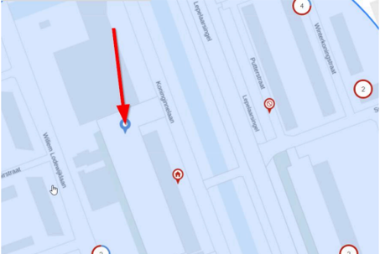

Vlaardingen, 29 februari 2024

Namens burgemeester en wethouders van Vlaardingen,
B. Huzen
Teammanager Beheer Openbare Ruimte

MEDEDELINGEN
Bezwaar- of beroepsclausule
Belanghebbenden kunnen ingevolge artikel 7:1 van de Algemene wet bestuursrecht tegen dit besluit binnen zes weken na bekendmaking daarvan, een bezwaarschrift indienen bij het college van burgemeester en wethouders van Vlaardingen, onder vermelding van “bezwaarschrift verkeersbesluit”, Postbus 1002, 3130 EB Vlaardingen.
Het bezwaarschrift moet ondertekend zijn en tenminste bevatten:
naam en adres van belanghebbende;
de dagtekening;
een omschrijving van het besluit waartegen het bezwaarschrift zich richt;
de gronden van het bezwaar;
een volmacht, indien het bezwaarschrift niet door de belanghebbende maar door een ander, namens hem, wordt ingediend.
Het maken van bezwaar schorst niet de werking van dit besluit (zie artikel 6:16 van de Algemene wet bestuursrecht).
De indiener van een bezwaarschrift kan ingevolge artikel 8:81 van de Algemene wet bestuursrecht, als onverwijlde spoed dat – gelet op de betrokken belangen – vereist, eveneens een voorlopige voorziening (waaronder schorsing) vragen bij de voorzieningenrechter van de rechtbank te Rotterdam, Postbus 50951, 3007 BM Rotterdam.
Afschriften
Afschriften van dit verkeersbesluit zijn verzonden aan:
- de politie

